Система ионизации воды
«БАССЕЙН БЕЗ ХЛОРА»

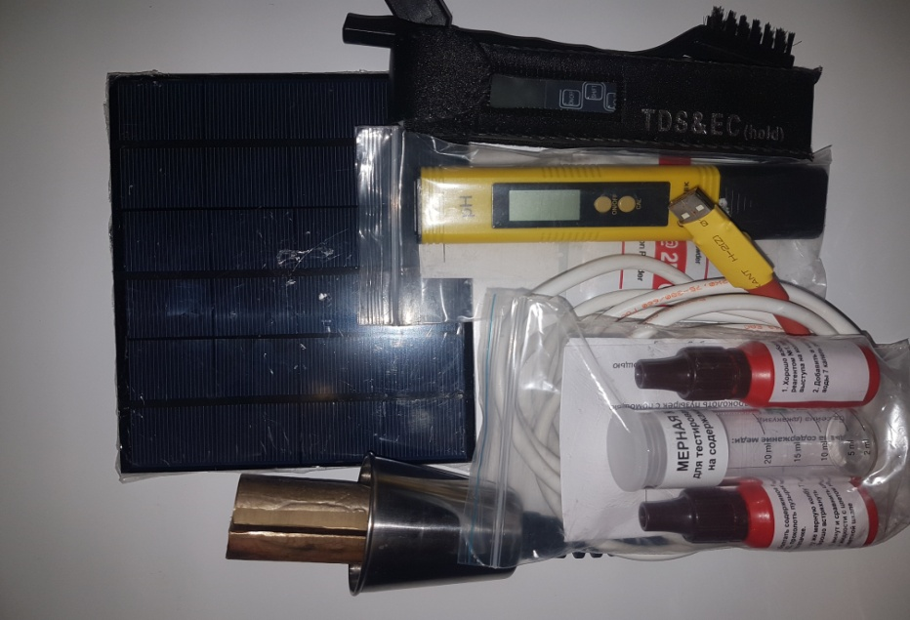

Принцип действия

Система ионизации воды «БАССЕЙН БЕЗ ХЛОРА» работает на основе электрофизического метода дезинфекции воды и является современной экологичной альтернативой хлорной водоподготовки.
Подлежащая очистке вода пропускается вдоль электрода, который активируется посредством подачи специально выпрямленного постоянного тока. В итоге очищаемая вода обогащается ионами металлов.
Вода в электрическом поле приобретает электроактивированные свойства (явление электрохимической активации воды (ЭХАВ) за счет электрохимического и электрофизического воздействия на воду в двойном электрическом слое (ДЭС) электрода (либо анода, либо катода) электрохимической системы при неравновесном переносе заряда через ДЭС электронами и в условиях интенсивного диспергирования в жидкости образующихся газообразных продуктов электрохимических реакций; в результате электрохимической активации вода переходит в метастабильное состояние, которое характеризуется аномальными значениями активности электронов и других физико-химических параметров).
Образованный в результате электролиза анолит обладает антибактериальным, противовирусным, антимикозным, антиаллергическим, противовоспалительным, противоотёчным, противозудным и подсушивающим действием, может оказывать цитотоксическое и антиметаболическое действие, не причиняя вреда клеткам тканей человека. Биоцидные вещества в электрохимически активированном анолите не являются токсичными для соматических клеток, поскольку представлены оксидантами, подобными тем, которые продуцируют клетки высших организмов.
Католит обладает антиоксидантными, иммуностимулирующими, детоксицирующими свойствами, нормализует метаболические процессы
Электрод системы ионизации помещается в скиммер бассейна, что облегчает его последующее очищение.

Ограничения в использовании системы ионизации воды «БАССЕЙН БЕЗ ХЛОРА»
Данную систему можно использовать в любых видах бассейнов, кроме металлических, т.к. её применение приведет к быстрой коррозии металла. Стальные элементы, которые будут вмонтированы в чашу бассейна (лестница, противоток, водопад и т.д.), должны быть выполнены из высоколегированных марок стали, например, AISI 316 и др.
В случае если внутренняя отделка чаши бассейна будет выполняться из пленки ПВХ, то такая пленка должна быть максимально качественной (с акриловым слоем), предназначенной для монтажа бассейнов, например, марки Аlkorplan 3000 и др.
Обязательно использование песочного фильтра, желательно с высокой засыпкой песка.

Комплектация

Система ионизации воды «БАССЕЙН БЕЗ ХЛОРА» включает в себя следующие элементы:
- солнечная панель (опция для открытых бассейнов);
- гальванические элементы (опция для закрытых бассейнов);
- система крепления электрода с USB-преобразователем тока;
- USB-выпрямитель;
- гальванический электрод в зависимости от комплектации (увеличенный, малый);
- щетка для очистки электродов;
- колорометрический тест на измерение ионизации воды и измерение водородного показателя Ph (опция) измеритель TDS воды (опция).
Система рассчитана на закрытый бассейн объемом до 25 м³ воды или открытый бассейн объемом воды до 15 м³ (при работе от power bank или адаптера USB). При работе от солнечной панели интенсивность ионизации уменьшается в соответствии с длиной светового дня. Система может быть использована в бассейне до 40 м³воды с уменьшением ресурса электрода и при использовании хим. реагентов на первичных этапах перевода бассейна на ионы металлов. При использовании увеличенного электрода объем обрабатываемой воды увеличивается на 50 %.

Подготовка бассейна к первичному насыщению воды ионами металлов.
Хлопья и муть различного происхождения в воде уменьшают эффективность действия ионов меди и серебра, поскольку последние задерживаются на поверхности взвесей. На процесс обеззараживания воды ионами серебра и меди отрицательно действуют высокомолекулярные органические соединения, так как они сорбируют ионы меди и серебра. Поэтому при высокой мутности и цветности воды перед обработкой ее ионами металлов необходимо подвергнуть воду коагуляции (удалению взвесей) и фильтрации.
Перед переводом бассейна на ионы металлов необходимо осуществить следующее (действия с «1» по «4» пункты осуществляются при грязном бассейне):
1. При помощи фильтра очистить воду бассейна от загрязнений.
2. Привести показатель Ph воды к значению 7,2-7,6. (сода, серная кислота)
3. Провести «ударное» (шоковое) хлорирование» в отсутствии купающихся. Для этого необходимо довести содержание свободного хлора в воде до 3 мг/л (примерно 1 литр гипохлорита натрия на 10 м³ воды) при постоянно работающей фильтрации.

Либо необходимо использовать перекись водорода 32 % из расчета 1 литра на 1 м³ воды бассейна. Ударную дезинфекцию рекомендуется делать на ночь.
4. Через сутки после проведения «ударного» хлорирования провести очистку бассейна от загрязнений и осуществить промывку песочного фильтра.
Проверьте Вашу воду на наличие ионов металлов. Это можно сделать тестером, который идет в комплекте.
5. Гальванический электрод установить в скиммер бассейна или в переливную емкость. Фильтрация должна быть включена на все время проведения первичной ионизации. Среднее время первичной ионизации составляет примерно 5 часа на 1 м³ воды бассейна, при постоянной очистке электродов. По истечении указанного времени произведите анализ воды на ионы металлов. Если ионизация не достигла показателей 0,7-1 мг/л по меди, продолжите ионизацию до достижения данных показателей.
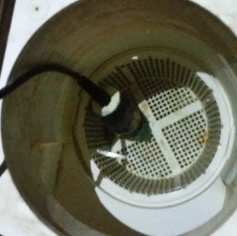
На дисплее USB-выпрямителя показывается напряжение и сила тока. По силе тока можно отследить степень загрязнения электрода. По падении силы тока более чем в 3 раза от первоначальной – очищайте электрод.
6. При достижении показателей ионизации 0,7-1 мг/л по меди в открытых бассейнах, для поддержания ионизации подключите солнечную панель (если она присутствует в заказанной Вами комплектации), поставьте ее на самое освещенное место, чтобы свет большую часть времени попадал на нее.
При достижении показателей ионизации 0,7-1 мг/л по меди в закрытых бассейнах электрод выньте из скиммера бассейна. Если в комплектацию входят гальванические элементы, то они помещаются в предфильтр насоса и постоянно там находятся, поддерживая минимальную ионизацию.
Раз в неделю проверяйте уровень ионизации, если он будет падать, подключите электрод к power bank или адаптеру USB.
Если много загрязнений попадает в бассейн, особенно открытый, то время ионизации может быть значительно, в связи с переходом ионов металлов в нерастворимые формы.
При необходимости увеличьте количество ионов металлов с помощью гальванического электрода (пример: для поднятия уровня ионизации на 0,1 мг/л время работы гальванического электрода составит 10 % от объема воды бассейна).
Следует как можно чаще осуществлять очистку электрода от отложений, уменьшающих скорость ионизации воды бассейна, которая может упасть почти до нуля. Очистка осуществляется прямо в скиммере бассейна. Нерастворимые отложения карбонатов будут удаляться при промывке песка. Мало растворимые соединения металлов будут дополнительно ионизировать воду бассейна.

Часто задаваемые вопросы
№ | Вопрос/проблема | Ответ/пути устранения проблемы
1 | При достижении какого показателя ионизации начинается процесс очистки воды? | Только при достижении показателя ионизации = 0,5 мг/л начинается процесс дезинфекции воды (до этого дезинфицирующего эффекта не будет). Оптимальный уровень ионизации 0,7 - 1 мг/л. Замеры производить тестером, входящим в комплект.
2 | Завышен уровень Ph. | Это не влияет на процесс ионизации и дезинфекции. Но может вызывать чувство сухости кожи у купающихся в бассейне людей при Ph меньше 7. При Ph больше 7,6 ощущается жирность воды. При Ph больше 7,6 прекращается процесс коагуляции (слипание загрязнений) и в воде при просвечивании видны мелкие взвеси.  Проверьте уровень Ph. Если необходимо понизьте уровень Ph. Оптимальный уровень для кожи человека = «7».
3 | Позеленела вода в бассейне, стала непрозрачной. | Упал уровень ионизация меньше 0,5 мг/л.  Срочно поднимите уровень ионизации. Осуществите действия с 1-4 пункты
4 | Увеличен уровень ионизации в воде. | Слейте часть воды бассейна, разбавьте ее чистой водой.
5 | Появились водоросли или слизь на стенках бассейна. | Доведите ионизацию до 1,4 мг/л по меди (также это следует делать при консервации бассейна).
6 | Что делать, если на волосах купающихся появились зеленоватые блики? (одна из распространенных страшилок в Интернете) | Такое возможно, только если в воде в 3-5 раз превышена норма содержания ионов меди. Это может произойти при бесконтрольной ионизации.  Прополощите волосы раствором аспирина или минут 20-30 промойте волосы в душе при температуре воды 35-40 градусов.
7 | Бассейн мутный, а ионизация в норме. | Почистите песок в песчаном фильтре, вскрыв его, или поменяйте песок на новый.
8 | Появился зеленый оттенок воды в бассейне | Примените коагулянт сернокислый алюминий. Как его изготовить в домашних условия объяснят наши консультанты

Технические характеристики.
Напряжение питания 5-6 V (от солнечной панели, power bank или адаптера USB).
Напряжение на электродах не более 12 V.
Максимальный стабилизированный ток для электродов не более 1 А.
USB разъем не защищен от воды, оберегайте его от попадания на него атмосферных осадков, воды.
Обратная связь
По всем возникающим вопросам, а также для консультаций по вопросам эксплуатации нашей системы ионизации воды обращаться по email: basseinbezhlora@yandex.ru.Наши консультанты свяжутся с Вами.
Мы заинтересованы в Ваших положительных отзывах, будем рады получить от Вас на указанный email фотографию Вашего бассейна с рукой довольного хозяина, выражающей знак одобрения (например, так: )

Гарантийные обязательства:
Гарантийный срок составляет 1 год с момента покупки.
Гарантия не распространяется на элементы и узлы, подверженные нормальному (естественному) эксплуатационному износу.
Изготовитель:
ИП «Трубин».
Юр. адрес: РФ, 413105, Саратовская обл., г. Энгельс, ул. Крупской, д.41 А.
тел./факс +7 (987) 316-54-63.

*Производитель оставляет за собой право на внесение изменений в конструкцию, дизайн и комплектацию, не ухудшающих качество изделий.

